Calliope Mini

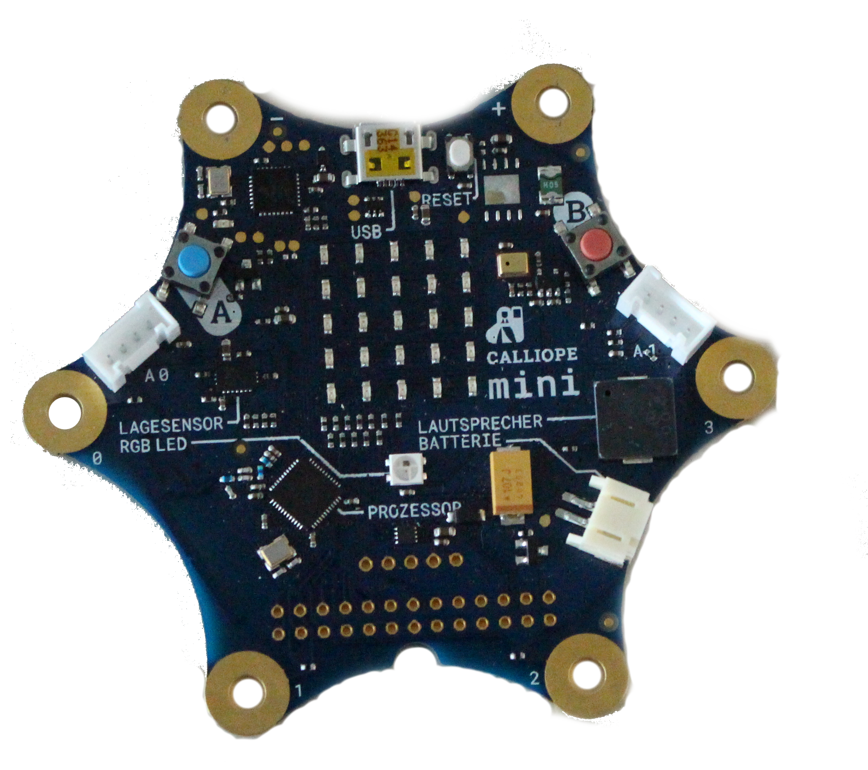

Tutorial

Inhalt

1. Einführung
2. Anleitungen
2.1 Ein Programm für den Calliope Mini schreiben
2.1.1 Blöcke
2.1.2 Arbeitsfläche
2.1.3 Simulator
2.1.4 Programm auf den Calliope Mini laden
2.2 Eingaben
2.2.1 Pins
2.2.2 Knöpfe
2.2.3 Sensoren
2.2.4 Genaue Sensorwerte
3. Beispielprojekt: Klavier aus Alltagsgegenständen



Calliope Mini – Tutorial von Nils Lüpke ist lizenziert unter einer Creative-Commons-Lizenz Namensnennung: Weitergabe unter gleichen Bedingungen 4.0 International. Um eine Kopie dieser Lizenz zu sehen, besuchen Sie http://creativecommons.org/licenses/by-sa/4.0/.
Einführung

Der Calliope Mini ist ein programmierbarer Mini-Computer. Über ein USB-Kabel kann er mithilfe eines Computers mit Programmen bespielt werden.
Der Calliope Mini verfügt über ein kleines LED-Display, einen Lautsprecher, Sensoren, einer LED, Taster und Anschlüssen. An die vier runden Anschlüsse an den Seiten lassen sich beliebige Alltagsgegenstände in Projekte mit einbinden (sofern sie elektrisch leitfähig sind).
Die einfache Programmierung ermöglicht auch Unerfahrenen einen schnellen Einstieg in die Arbeit mit dem Calliope Mini.

Programmieren

Die Programme für den Calliope Mini werden in einer einfachen Programmierumgebung geschrieben. Diese ist unter der Adresse www.mini.pxt.io zu finden. Für das Programmieren sind aufgrund der Block-Artigen Entwicklung keine Programmierkentnisse erforderlich
Aufgrund der Form der Blöcke ist es unmöglich einen Fehler zu machen, da nur zueinander passende Blöcke aneinander passen.
Ein einfaches Programm sieht z.B. so aus:
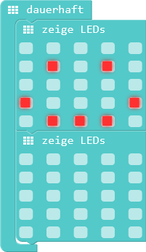

Hier wird auf dem Display ein blinkender Smiley angezeigt

Sensoren, Akteure etc.

Der Calliope Mini verfügt über zahlreiche integrierte Sensoren und Akteure:

- LED-Display: Auf dem 5*5 Pixel großen Display können Grafiken ausgegeben werden
-RGB-Led: Diese LED kann man in jeder Farbe leuchten lassen
- Bewegungssensor: Dieser Sensor reagiert auf Bewegungen in jeder Richtung. Die Sensorwerte lassen sich auswerten und verarbeiten.
- Taster: Die beiden Taster A und B kann man mit Aktionen belegen, um so zum Beispiel Spiele zu programmieren.
- Anschlüsse: An vier der sechs Anschlüsse lassen sich leitfähige Materialien anschließen. So kann man Alltagsgegenstände in Experimente und Spiele mit aufnehmen. Die verbleibenden zwei Anschlüsse sind für die Spannungsversorgung.
- Kompass: Ein integrierter Kompass liefert die aktuelle Ausrichtung zurück
- Lautsprecher: Durch diesen Lautsprecher kann der Calliope Mini Pieptöne erzeugen
- Motoranschluss: Der Calliope Mini ist in der Lage, Motoren anzusteuern
2. Anleitungen

2.1. Ein Programm für den Calliope Mini schreiben
Der Editor für den Calliope Mini findet man unter der Website www.mini.pxt.io
Dieser Editor ist aufgrund seiner einfachen Funktionsweise auch für Programmierunerfahrene geeignet.
Direkt nach dem Start des Editors sieht man folgende Oberfläche:
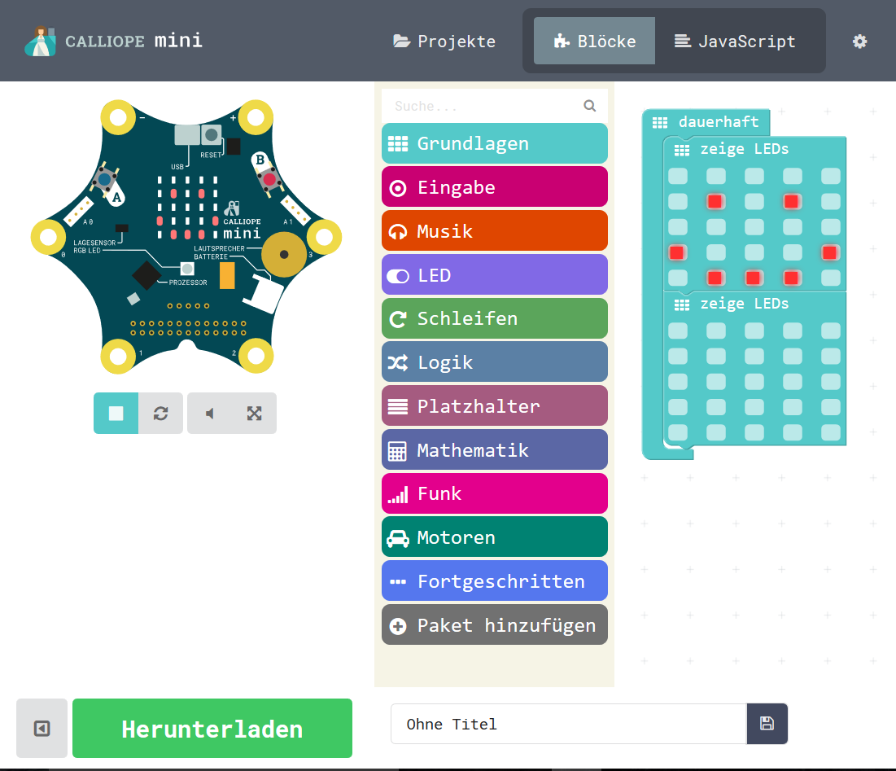
Ganz links befindet sich ein Simulator, der das aktuelle Programm auf einem virtuellen Calliope Mini simuliert, sodass man sofort sehen kann, ob alles funktioniert.
In der Mitte befindet sich die Blockauswahl. Diese ist nach Kategorien sortiert. Nach der Auswahl einer Kategorie werden einem die möglichen Blöcke angezeigt.
Ganz rechts ist die Arbeitsfläche – hier werden die Blöcke aneinander gepuzzelt. Das fertige Programm lässt sich in der unteren Leiste umbenennen und herunterladen.
2.1.1 Blöcke

Die Blockartige Programmierung ist auf eine einfache Bedienung ausgelegt.
Dafür sind die verfügbaren Blöcke in folgende Kategorien einsortiert:

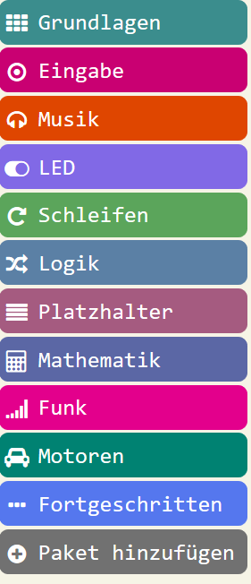
Grundlagen:
Allgemeine Steuerelemente für den Programmablauf und Ausgaben auf dem Display und der LED
Eingabe:
Zugriff auf die Sensorwerte, die Pins und Taster
Musik:
Töne durch den Lautsprecher ausgeben
LED:
Erweiterte Funktionen für das Display
Schleifen:
Strukturen für sich wiederholende Elemente im Programmablauf
Logik:
Programmverzweigungen auf Basis von Werten, z.B. Sensorwerten
Platzhalter:
Variablen definieren und Werte zuweisen
Mathematik:
Variablen oder Werte mathematisch behandeln (addieren, subtrahieren etc.)
Motoren:
Ansteuerung für Motoren, die man an den Calliope Mini anschließen kann.

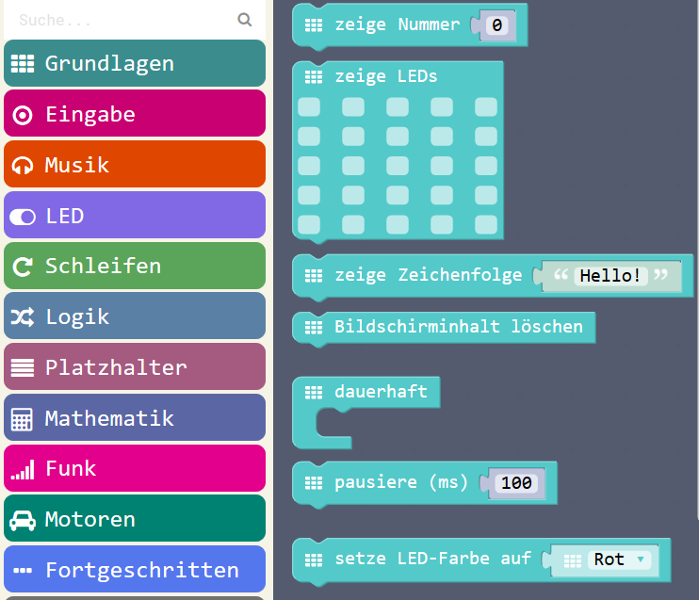
Durch das Klicken auf eine Kategorie öffnet sich ein Feld mit Blöcken, die man auf die Arbeitsfläche ziehen kann (Drag and Drop)
Jeder Block hat eine bestimmte Funktion, bei vielen Blöcken kann man genauer definieren, was der Block machen soll.
Aufgrund der Form der Blöcke ist es nicht möglich, nicht zueinander passende Blöcke aneinander zu stecken. Syntaxfehler sind somit ausgeschlossen.

2.1.2 Arbeitsfläche

Auf der Arbeitsfläche werden die Blöcke aneinander gesteckt und somit ein Programmablauf erstellt. Die entstehenden Block-Konstrukte lassen sich für eine bessere Übersichtlichkeit verschieben.
Die Blöcke lassen sich im Nachhinein wieder auseinanderziehen und die Werte in den Blöcken kann man jederzeit ändern und anpassen.
Über einen Rechtsklick auf der Arbeitsfläche öffnet sich ein kleines Menü mit nützlichen Funktionen.
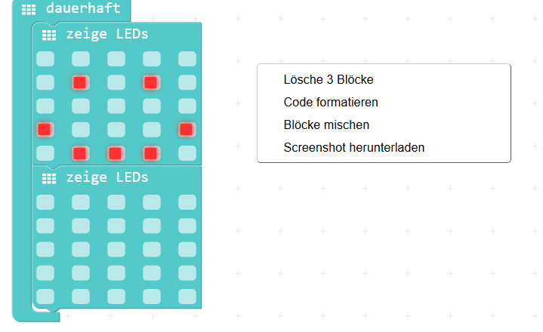
2.1.3 Calliope Mini Simulator

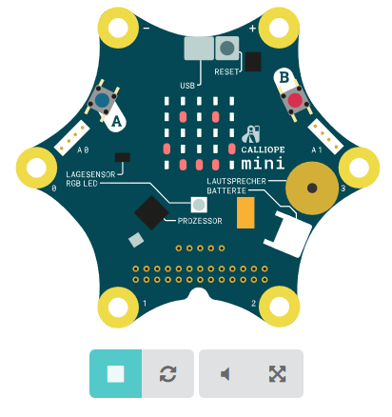
Das aktuelle Programm wird regelmäßig automatisch in den Calliope Mini Simulator geladen. Es ist so möglich den Code zu testen, ohne ihn auf den Calliope zu laden.
Über die Knöpfe lässt sich das Programm anhalten, Neustarten, der Ton an-/auschalten und die Ansicht vergrößern/verkleinern
2.1.4 – Programm auf den Calliope Mini laden

Wenn das Programm fertig ist oder man es einfach nur ausprobieren möchte, kann man es auf den Calliope Mini laden.
Dieser wird dafür per USB-Kabel mit einem Rechner verbunden. Sobald er angeschlossen ist, verhält er sich wie ein USB-Stick. Der Calliope Mini wird mit dem Namen „MINI“ unter Windows im Explorer, unter MacOS im Finder und unter Linux im Dateimanager angezeigt.
Das Programm kann im Editor über die untere Leiste heruntergeladen werden:
Das Programm wird mit als Datei mit der Endung .hex heruntergeladen.
Die heruntergeladene Datei muss anschließend einfach auf den Calliope Mini kopiert werden. Während des Kopiervorganges blinkt eine LED am Calliope Mini. Sobald der Kopiervorgang abgeschlossen ist, kann der Calliope Mini über die Reset-Taste neugestartet werden, das Programm wird dann automatisch geladen.

2.2. Eingaben am Calliope Mini

Damit der Calliope Mini auf seine Umwelt interaktiv reagieren kann, ist es möglich ihn auf eine Vielzahl von Eingaben zu Programmieren. So kann man den Mini z.B. auf Sensorwerte reagieren lassen, aber auch auf Knöpfe – sogar beliebige Gegenstände können als Eingabemittel dienen.

2.2.1 Pins
An die Pins 0-3 lassen sich leitbare Materialien anschließen. Ähnlich wie bei einem Makey Makey kann der Calliope Mini auf geschlossene Stromkreise an den Pins reagieren.
Dafür muss der entsprechende Pin an den Minuspol angeschlossen werden.
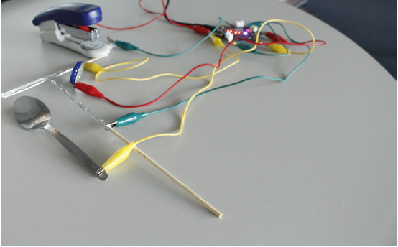
So lassen sich Alltagsgegenstände in Experimente mit dem Calliope Mini integrieren und verwenden:

An die metallischen/elektrisch leitenden Gegenstände wird eine Krokodilklemme angeschlossen, die mit einem der vier Pins (Beschriftung: 0-3) verbunden ist. An den Minus-Pin wird ebenfalls eine Krokodilklemme angeschlossen, diese kann man dann mit anderen Gegenständen verbinden. Bringt man beide Gegenstände in Kontakt, schließt sich der Stromkreis und der Calliope Mini kann reagieren, z.B. indem ein Ton abgespielt wird.

Mithilfe der Blöcke im Bereich „Eingabe“ kann man den Calliope Mini auf die Pins reagieren lassen:
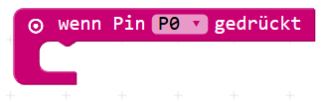

2.2.2 Knöpfe

Die zwei Knöpfe „A“ und „B“ im oberen Bereich der Platine können ebenfalls als Eingabe für den Calliope Mini dienen. Ob gerade ein Knopf gedrückt wird, kann man mithilfe der Blöcke im Bereich „Eingabe“ herausfinden:
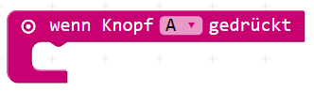

2.2.3 Sensoren

Der Bewegungssensor im Calliope Mini kann für Experimente, aber auch für Spiele verwendet werden.
Die einfachste Möglichkeit, diesen Sensor anzusteuern, ist der Block „Wenn geschüttelt“. Über das kleine Dreieck am Block lassen sich zahlreiche andere Faktoren auswählen:
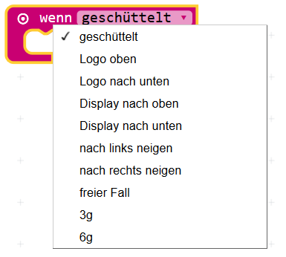
2.3.1 Genaue Werte
Werden die genauen Werte des Bewegungssensors benötigt, so kann man diese ebenfalls im Bereich „Eingabe“ und im Unterbereich „More“ / „Mehr“ abfragen:
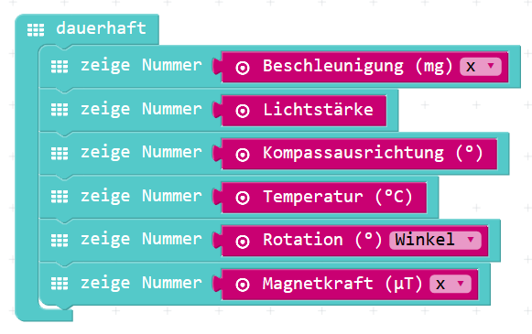
3. Beispielprojekt: Klavier aus Alltagsgegenständen

3.1 Material
- Calliope Mini
- Krokodilklemmen
- Alufolie
- Gegenstände, die als Musikinstrument benutzt werden sollen
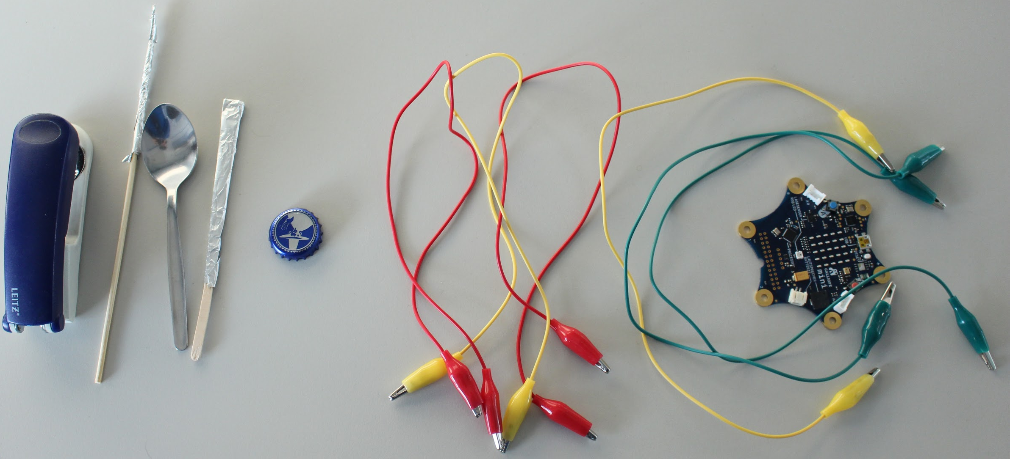

3.2 Aufbau / Funktionsweise
Die Gegenstände, die als Instrument dienen sollen, müssen elektrisch leitfähig sein. Sind sie dies nicht, so kann man sie mit Alufolie umwickeln und so eine Leitfähigkeit sicherstellen. Anschließend werden die Gegenstände per Krokodilklemme an den Calliope Mini angeschlossen. Zusätzlich wird ein Stück Alufolie an den Minus-Pol angeschlossen. Der Calliope macht sich die Leitfähigkeit zu Nutze - sobald ein Stromkreis zwischen Pin und Minuspol geschlossen ist, weiß der Calliope, welches Objekt ausgelöst hat und spielt den entsprechenden Ton ab.

3.3 Aufbau
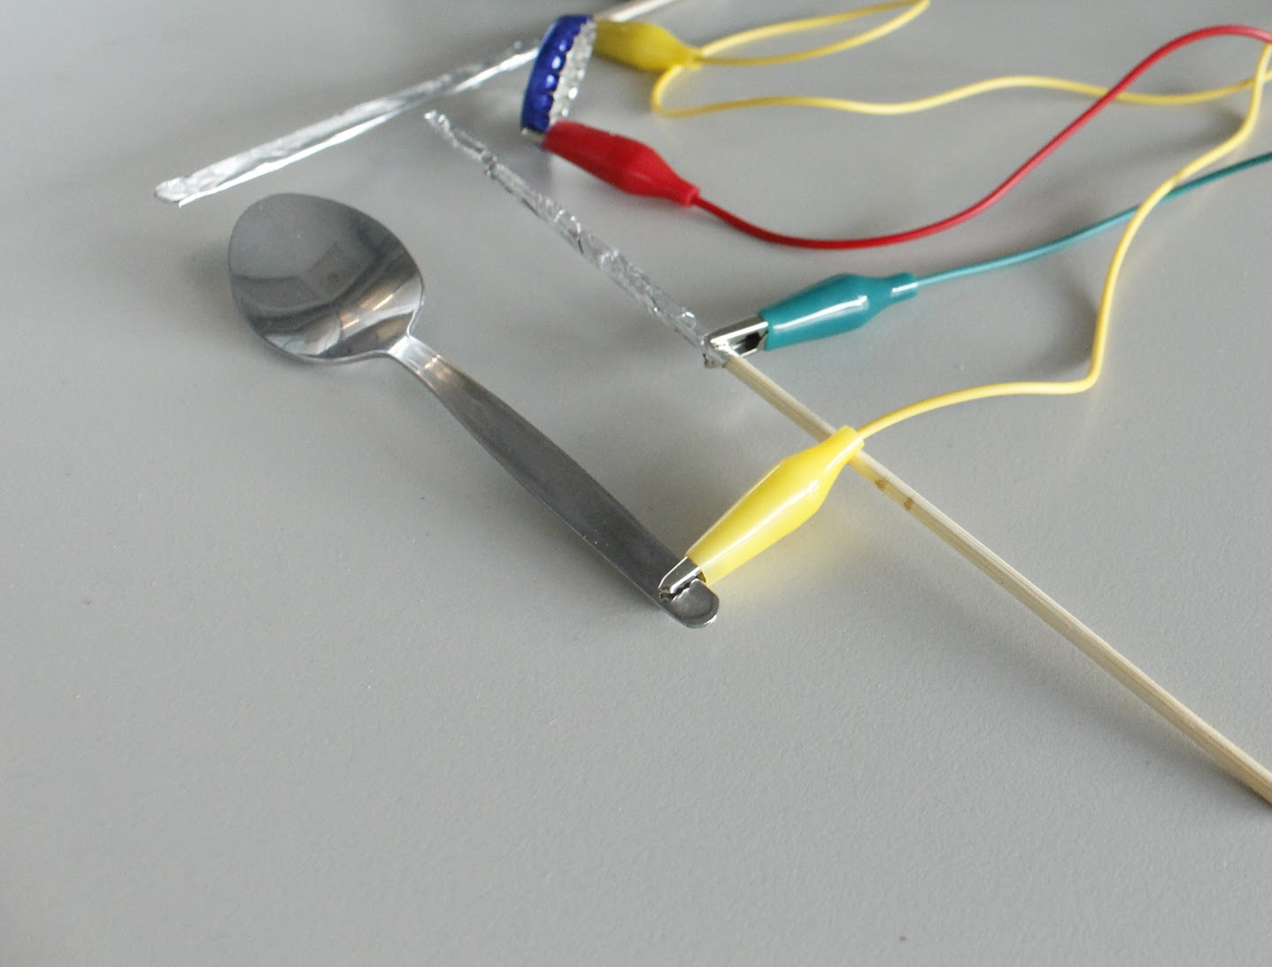
Schritt 1: Gegenstände ggf. mit Alufolie sowie mit Krokodilklemmen ausstatten.
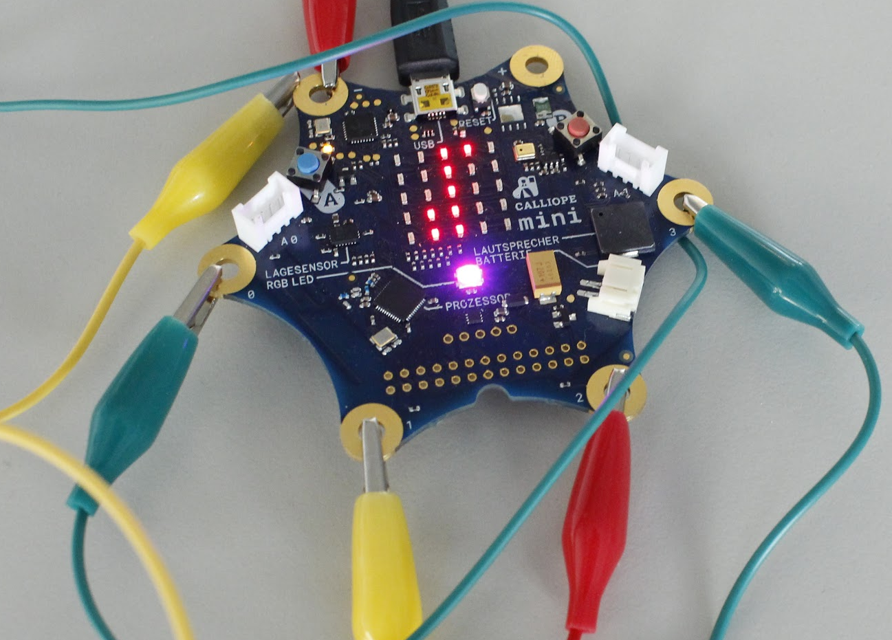
Schritt 2: Die Enden der Krokodilklemmen werden an die runden Anschlüsse mit der Beschriftung 0 - 3 angeschlossen.

Schritt 3: An den runden Anschluss links neben dem USB-Port (dem Minus-Anschluss) wird ebenfalls eine Krokodilklemme angeschlossen

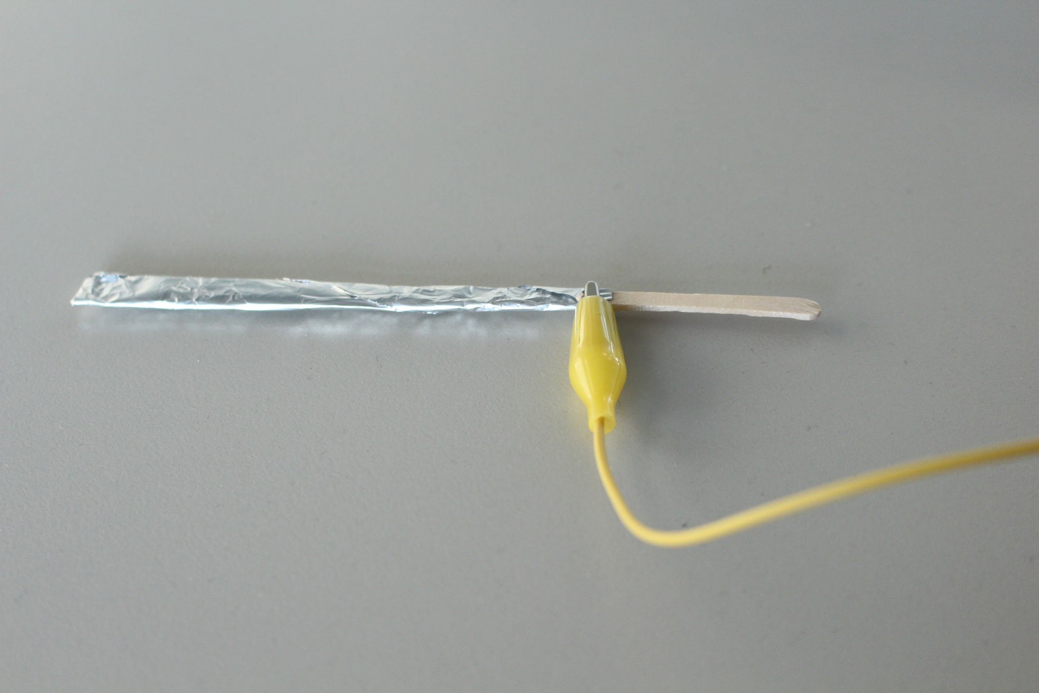
Schritt 4: An die Krokodilklemme am Minus-Anschluss wird ein größeres Stück Alufolie (in diesem Fall ein umwickeltes Holzstück) angeschlossen.

Schritt 5: Das Programm muss noch auf den Calliope geladen werden. Dazu muss der Calliope per USB-Kabel an einen Rechner angeschlossen werden. Anschließend kann man (wie auf einem normalen USB-Stick), die Datei “Calliope-Klavier.hex” auf den Calliope kopieren (Laufwerksname: “MINI”). Anschließend wird das Programm vom Calliope ausgeführt.

Fertig: Wenn man jetzt einen Gegenstand mit dem Stück Alufolie (dem Minuspol) in Verbindung bringt, erzeugt der Calliope einen Ton. So lässt sich mit dem Calliope Mini nahezu jeder Gegenstand in ein Instrument verwandeln.

3.4 Der Programmcode

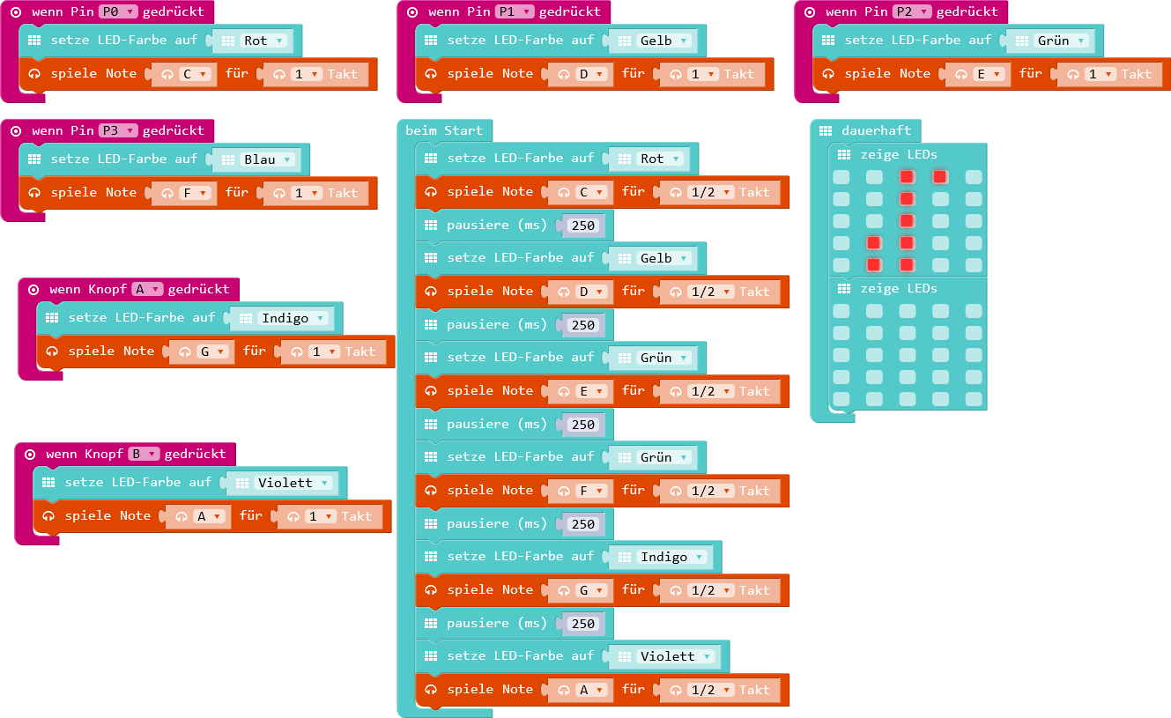
Der Calliope Mini lässt sich in einer einfachen Programmierumgebung programmieren. Diese ist unter der Adresse “mini.pxt.io” zu finden.
Je nachdem, welcher Pin gedrückt wird, ertönt ein anderes Signal aus dem Lautsprecher. Dafür wird der “Spiele Note” Block verwendet.
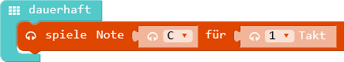
Dieser Block hat zwei Eigenschaften: Note und Takt. Die Note definiert hierbei die Tonhöhe und der Takt die Länge der Note.
Zusätzlich ändert sich bei jedem Ton die Farbe der LED.
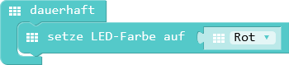

Beim Start geht spielt der Calliope alle Tonhöhen und Farben einmal ab und wartet zwischen jedem Ton 250ms.

